**A modern regény időkezelése**

*“Minden író megteremti a maga elődeit. Munkája ugyanúgy megváltoztatja a múltról alkotott felfogásunkat, mint ahogyan megváltoztatja a jövőt is.”*

*(Jorge Luis Borges)*

Mi az oka annak, hogy a modernitásban, a huszadik század első felében **az idő érzékelése és felfogása a képzelet központi gondjává lett**? Az irodalomtörténész Hans Meyerhoff így válaszolt.

Elsőként annak köszönhető az időfogalom átalakulása, hogy **a vallásos hit általános csökkenésével az örökkévalóság képzete eltűnt a horizontról**. (315) (Az európai racionalizmus kartéziánus kezdetei nem kínáltak totális víziót a valóságról, mondja Lucien Goldmann.) (344) Ernst Broch szerint a tudomány “értékmentes”, mint az a világ, amit tükröz; a megismerésnek azonban épp az értékek rendjét kell helyreállítania. A művészet s ezen belül maga a regény új hírnöke a “morális művészetek korának” azzal, hogy helyreállítja az “elveszett totalitást”. (347)

Másodjára **a természettudományok egyetemesen elfogadták az időmérés “kvantifikációját”**. Mindenütt órák! (315) Virginia Woolf *Mrs. Dalloway* című regényében a tudatasszociációk végtelen folyamát meg-megszakítja a Londonban bolyongó asszony külső környezetének egyetlen durva “beavatkozása”, a Big Ben nagyharangja (383), melynek óraütése jelzi a könyörtelen időt.

A harmadik oka az időfogalom változásának **az “igazság” függése az időtől**. A helyzet, a körülmények és a kor szerint ítélhető meg, mi az igaz. (315)

A 20. században az író már **a külső és a belső idő különbségét akarja felmutatni** – azért, hogy **a modern élet töredezettségé**t ontológiailag legsérülékenyebb pontján, a szubjektum és az objektum viszonyában, a személyiség és a világ eltávolodásában mutassa be. (387)

Az időt formából tárggyá avatják a szerzők, melynek során felbontják és elveszítik, majd újra megtalálják. Az idő “elveszett paradicsoma” nemcsak a bűnbeesés, hanem a megváltás drámáját is útnak indítja; **a káosz felismerése a kozmoszteremtés tudatos szándékát váltja ki**. (411)

**Mitikus idő**

Piaget kutatásai bizonyítják, hogy a kezdet és a vég fogalmai a gyermek lélekben is feltűnnek, ugyanígy a primitív népek is jól ismerik hétköznapjaikból. A teremtésmítosz és a ciklikusság: **védekezés** is **egy megmagyarázhatatlan és szörnyű tapasztalat, a halál ellen**. A ciklikus időfogalom a tapasztalatból kimossa a fenyegetést és a borzalmat. A kérlelhetetlenül előrehaladó időről az elme nem vesz tudomást. A kezdet és a vég nélküli egyenest, a múltból a jövőbe tartó vonalat elgörbíti, csak azt fogja fel, azt éli át az eseményekből, ami a rend, az ismétlés megnyugtató örömét kínálja. (28)

**Az ismétlés: a törvény.** A csillagok forgása éppúgy azt sugallja, mint a termés szárba szökkenése. A cselekvés is – így – mintákhoz igazodik. Archetípusokhoz – ahogy Eliade magyarázza. Tehát a rítus ismét lejátssza – az ütemek szapora tömörítésével – az emberi tevékenység példáit. S **e lejátszásnak értelme az, hogy “megállítsa az időt”** – vagyis ráleljen arra a metszőpontra, ahol az időtlenség és az idő találkozik. (51)

**A történetből a történelembe**

Az **időnek iránya van**, méghozzá kitüntetett iránya – melyet a társadalmi létben fejlődésnek vagy éppen **történelem**nek nevezünk. A *történelmet* az különbözteti meg a *történettől* (mítosztól), hogy **nem visszatérő köröket rajzol**, hogy sohasem ismétel, hogy az *egyszerivel* határozza meg az *általánost*, hogy azt, ami megtörtént, **visszavonhatatlan**nak, s nemcsak *egyszerinek*, hanem egyszersmind *egyedinek* is tekinti. (71)

A modern kor a történelemé. A **megismételhetetlen dolgok**é, melyek értelmüket az **egymásra következésben nyerik el**. Az *egyik* azért létezik, mert a *másiknak* vagy oka, vagy következménye; vagyis az időben él, s ez könyörtelenül túlhaladja mindegyiket. A görögség viszont a tér világa volt, a teremtett kozmosszal, mely a létezésnek először helyét jelöli ki, s csupán ezután idejét. **Odüsszeusz utazása nem az időben játszódik, hanem a térben.** Tarthatna tíz évig vagy huszonhatig, az idő nem játszik benne szerepet, mert nem változtat a dolgokon, se a hősön. Abban a mítoszi időben, melyben Odüsszeusz hajóját repíti a szél, nincs életkor, s az életkornak nincs befolyása a cselekedetekre. Pénelopé az eposzban eltelt húsz kerek esztendő alatt egyetlen napot sem öregszik, s Odüsszeusz visszatértekor maszkot ölt, hogy öregnek lássék. (76)

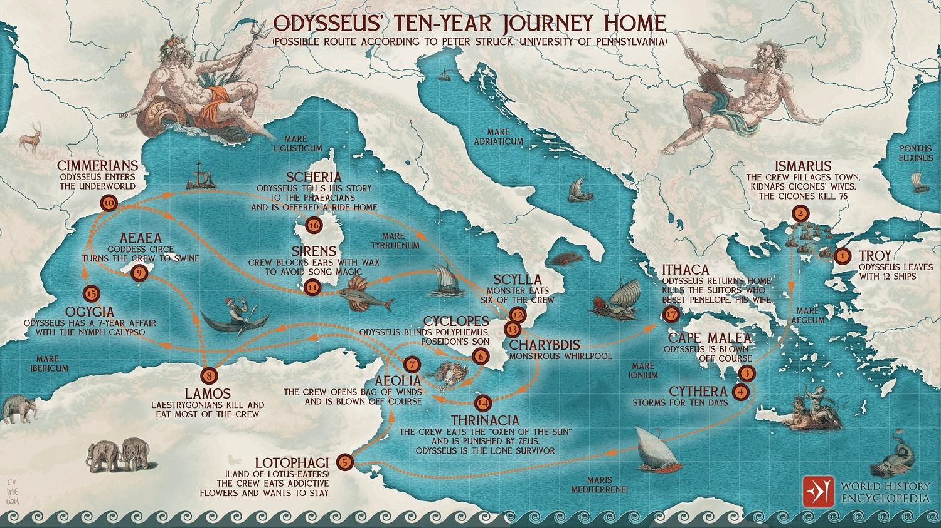

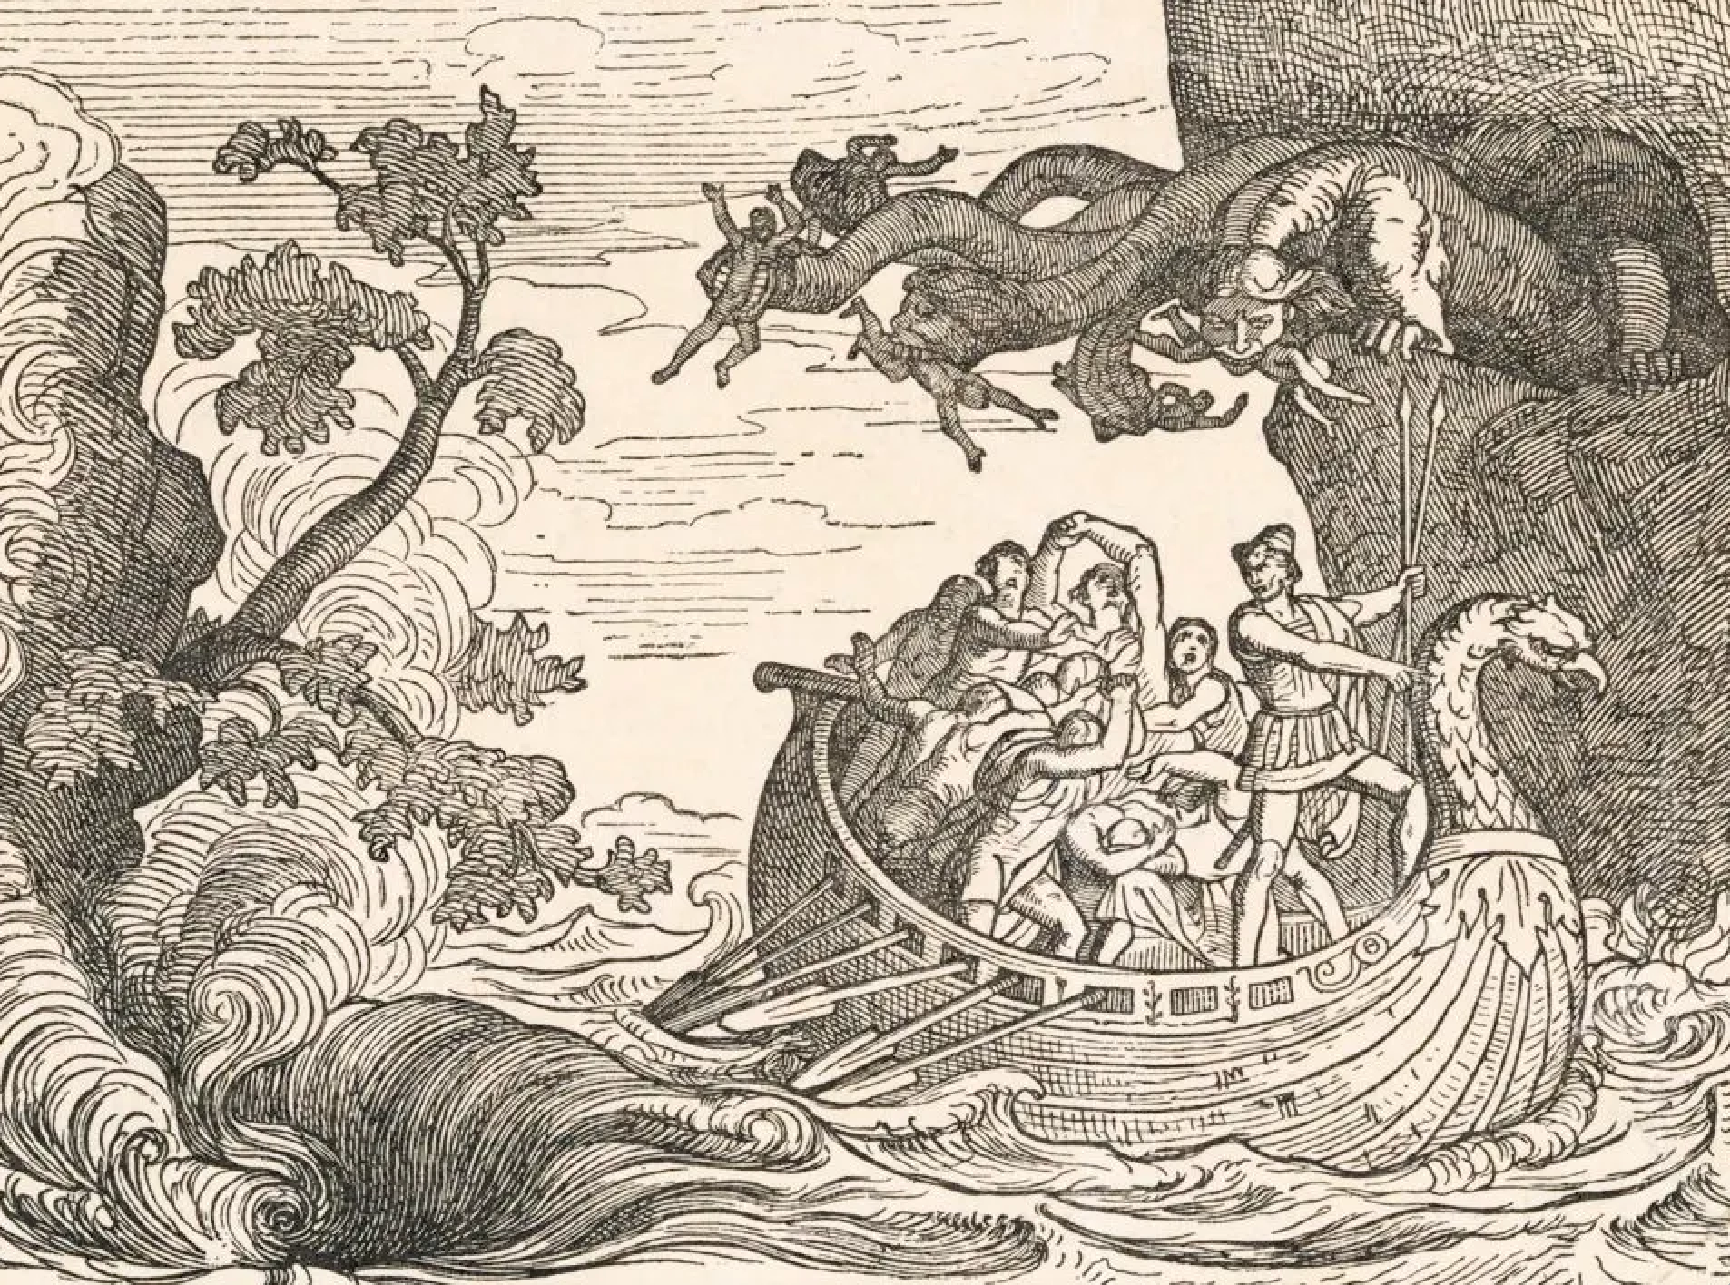

A Biblia könyveiben az asszír elnyomásról szóló szövegrészig **a múlt mint repetíció, azaz ismétlődés** szerepelt.[1] A **példázat meghosszabbította érvényét a jelenig**, a tegnap egybeért a mával. Ami tegnap volt, az szinte változatlanul vonatkozik a mára: **múlt és jelen azonos minőség**. Ez persze a ciklikus időrendekben is így van. A különbség azonban épp az ismétlődés értékelésében keresendő. Az isteni akarat új és új megnyilvánulása a teophániák olyan sorát hozza létre, mely ismétlés ugyan (az isteni szövetség megismétlése), ugyanakkor *nem az ismétlődés tárgya*. Nem azonos az egésszel, csupán harmonikusan illeszkedő mozzanata, nem a kör szelete, hanem a vonal metszete. Az isteni akarat új és új kinyilatkoztatása **önálló értelmet és jelentést ad a részeknek**, s ezek az elbeszélésben kibontják saját motívumaik gazdagságát. **Salamon király nem Mózes reinkarnációja**, mint ahogy Noé (bár egy új teremtés élén, szinte ősapaként áll), nem Ádám történetének egyszerű ismétlése. Hanem mindez az egybefüggő történet kapcsolódó láncszeme – célzatos ismétlése és célzatosan új is: **az elbeszélő** a bizonyító eljárás során **a régi változatait hozza létre**, ám ugyanakkor felfűzi arra a fonalára, melyet a *kinyilatkoztatás vagy a megváltástörténet elbeszélésidejének nevezhetünk*. (97)

**Peripetia (sorsfordulat)**

A kronologikus időfolyamat közvetlenül ábrázolhatatlan a művészetben, ahogy matematikailag sem írható le akkor, ha pusztán a változás vagy pusztán a maradandóság mértéke szerint kíséreljük meg leírását. **A művészet ereje éppen abban van, hogy sajátos, közvetett módszereket talál kezdet és vég összekapcsolására, az időfolyam leírására.**

A művészi eljárást a tragédia cselekményére dolgozta ki Arisztotelész. A tan elnevezése *peripetia*, azaz **fordulat, sorsfordulat**. “A fordulat… a végbemenő dolgok ellenkezőjére való átváltozása, mégpedig, ahogy mondani szoktuk, a valószínűség vagy szükségszerűség szerint” (*Poétika* 1452a). Az elvet az elbeszélésre a modern irodalomtudományban Frank Kermode alkalmazta. A peripetia, mely az elbeszélésben a retorika irónia fogalmának megfelelője, jelen van még a legegyszerűbb elbeszélésben is. A peripetia **a befejezésben való bizodalmunkon nyugszik**; olyan nyugtalanság, melyre a megnyugvás következik: a **kíváncsiság, mely várakozásaink megcsalatásából támad fel**, nyilvánvalóan kapcsolódik ahhoz a vágyunkhoz, hogy váratlan és tanulságos úton jussunk el a felismeréshez, felfedezéshez.

A cselekmény – mondja Lukács György – a peripetia révén változik át **a valóság elemzésé**vé. A hétköznap felszíne alól így kutatja ki a lényeget. Ami tehát mint végeredmény tűnik fel, az már mintegy benne rejtezett a valóságban. S így változik a forma – a cselekményformálás menete – **a valóság szimbolikus tükré**vé.

A peripetia így annyit jelent, hogy bizonyos irónia eltéríti a beszédet a bejelentett premisszától, és ravasz kerülővel köti vissza a gondolatot a kiindulóponthoz. A regény technikája is a peripetiáé. Munkál benne a csalogató feltételezés, hogy illúzió, amely lépésről lépésre “hamisnak” bizonyul, de úgy, hogy belőle mégis igazság derül ki. A regény olyan peripetián alapuló cselekmény, mely végcélja felé haladván, a végcél fogalmát kiküszöböli építkezéséből, s **csak a befejezésben árulja el az egész szerkesztő elvet**.

A peripetia a fordulat segítségével: **kitérő. Cél és vég között a tervet tünteti el**, a tervet valósítja meg. Amikor Cervantes **elbeszéléseket, gondolati betéteket, kitérőket iktat be** regényébe, ezt nemcsak azért teszi, mert a műfaj születésének e pillanatában még nem sikerült rátalálnia a szerkesztés egységes elvére, mely koncentráltabb, kiegyenlítettebb építkezéssel juttat el a kezdet feltételezésétől a vég eredményéhez. Cervantes kitérői – miként Swift vagy Sterne **tudatosan beiktatott “fékezőpontjai”** – a regényszerkezet mély megértéséről tanúskodnak. **A peripetia, vagyis az eltérítés szükségességéről, a folytonos jelzésről, hogy a regényben az időnek viszonylagos önállósága van, hogy nem olyan célirányosan sebes a bonyolítása, mint a tragédiáé.**

Az eposz azért kezdődött az istenek invokációjával, azért az égi hatalmak küzdelmének leírásával, hogy ezzel kiküszöbölje a peripetiát. Az eposzban minden “eltérítés” ismétlődő jellegű, és arra szolgál, hogy egy előre elrendelt terv érvényesülésének nehézségét jelezze. **Az eposz befejezését tudjuk, ismerjük. Nemcsak legendákból, mítoszokból, hanem magából a műből: bejelentett itt az eltervezettség, része a kompozíciónak; az izgalmat az kínálja, hogy az eltervezettség ellenére a részek önállósága érvényesülhet.**

A **regény** fordított életigazságot fejez ki. **Nincs eltervezettség, mégis valamely terv érvényesül.** Nincs bejelentett cél, de kitérőkön és hátráltató mozzanatok buktatóján a cél diadalmaskodik. A cél ugyanis nem más, mint az elkalandozás a részletekben. Maga a kaland, mely a tapasztalatok sokrétűségével visszalöki a pályát eredeti görbéjére. A regényterv azt érzékelteti, hogy a kitérők valósítják meg az egésznek, a létezésnek a célját.

A kitérők *tartalma* a váratlan tapasztalat lesz. A tapasztalat, amely az igazságot tárja föl, és mely mindig útvesztőkön át juttat el próbált eredményéhez. A kitérők formai sajátosságai is ezt tükrözik. A peripetia “eltérítése” ironikus. Ezt az iróniát hangvételében is őrzi a korai regény, Cervantesnél, Fieldingnél, Swiftnél. Abban a formai-tartalmi sugallatban, mely a kitérőben, a tapasztalat újabb állomásaiban a részleges célokat csúfolja meg, hogy majd az egész célját kiteljesítse. Az epikában a résznek önálló ideje, színtere, saját sebessége van – de célja csak az egészhez való viszonyban.

A peripetia eljárás. A társadalmi mozgás, a történelmi időviszony, az emberi tér közvetett művészi tükre. Az elbeszélés formaépítésének alapkérdése, hogyan kapcsolódik vissza az ábrázolásban átélt tartalom a hétköznapi tapasztalathoz. Mi a “csatlakozása” az eljárásoknak, kiemelő technikáknak, elidegenítő motívumoknak, melyek sűrítéssel vagy részletezéssel hamis illúziókat teremtenek, “csalnak”, imitálják a valóságot? Rövidebben: hogyan lesz végül a részletek hűtlenségéből hűség?

A gondot már Arisztotelész érezte. A tragikus katarzis elmélete éppen erre válaszol, hogyan lehetséges a művészet visszacsatolása a valósághoz. A katarzis a részvét és a félelem felkeltésével, a közönség aktivizálásával kiegyenlíti a tragikai és a hétköznapi idő különbségét, visszavezeti a kitalált-mitológiai cselekményt a tapasztalathoz, és a műalkotás élvezetének feltételéül a kiegyenlítődés emocionális hullámzását teszi meg.

A tragikus katarzishoz hasonlóan az epika is rendelkezik “visszacsatoló” eljárásokkal. De mert itt a műfaj lényege nem a “cél”, hanem az “út”, a katarzis sem pusztán a befejezésben jelentkezik. Az epikában a részletek viszonylagos önállósága a cselekmény egységeinek fordulópontjainak határán is katarzist ébreszt, méghozzá az olvasói elvárások és csalódás várakoztatásával. Amit egy cselekményrészlet ígér, abból gyakorta és váratlanul “valami más” valósul meg, az olvasó viszont “csalódás” helyett igazából örömöt érez, hiszen a kitérés, az eltérés, az ironikus eltávolítás, a ráismerés és a megértés igazságát engedi érvényesülni.

A regénybeli csalódás-öröm katarzisra jó példa Fielding *Tom Jones*a. A regény fordulópontján egy pillanatra mintha ókori tragédiákra emlékeztető cselekményelem kerülne a regény szerkezetébe. Az upton-upon-severni vendégfogadóban a hős egy vidám özveggyel találkozik, és futó szerelemre gyullad iránta. Kisvártatva kiderül, hogy balga szerelme tárgya, Watersné voltaképpen az édesanyja. Vad, fordulatos cselekmény. Ám ebben a regényben éppúgy, mint a komédiában, tévhitként lepleződik le a “tragikai fordulat”. Watersné mégsem tom Jones édesanyja; a peripetia körüljárta ezt a cselekményelemet, és a várakozás-csalódás-öröm vígjátéki fordulóin kísérte végig.

Lelepleződés, ráismerés, ezek a komikai fordulatok jellemzőbbek a regényre, mint a vérfertőzés tragikus toposza. Míg a tragikai cselekményformálás célirányosan mutatja egy akár véletlen, de bűnös cselekedet következményeit, a regényíró gazdag, szerteágazó, bonyolódó, el-eltérülő cselekménnyel közelít a céljához. A tragédiában nincs szerepe a tapasztalásnak, csupán a felismerésnek. A regényben, ebben az ironikus-komikus műfajban **csak annak a ráismerésnek van szerepe, ami a tapasztaláson alapul**.

A cselekménybonyolítás fontos eszköze tehát a várakozás felkeltésének és folytonos kielégítésének, majd az újrakezdődő szituációépítésnek a módszere. Mert a váltakozásban az olvasó is “kiegyezik” a regény matériájával. Beleéli magát a szerző “peripatetikus”, körbejáró, bujkálókat és kitérőket kedvelő gondolkodásmódjába. **A hozzáidomulás e gondolkodásmódhoz folytonos és lassú katarzist vált ki, ily módon a regény az eszmélkedés iskolája, hiszen arra tanít, hogy várakozásunkat a tapasztalattal, vágyainkat a valósággal mérjük össze.**

Nyilvánvaló, hogy a peripetia egyszersmind egyfajta időfogalom érzékelésére is tanít. humanizálja az idő felfogását, hiszen mi más az idő érzékelése, mint folytonos várakozás, a kapcsolódások értékelése, annak a felfogása, miként lesz a múltból jelen, s abból jövendő. hogy e kapcsolódás bonyolultabb a merő folyamatnál, hogy kitérőkön és vargabetűkön át érvényesül, az maga is a regény egyik tanítása, melyet tartalmi és formai mondandójával együtt sugall minden olvasójának. (148-152)

**PERSPEKTÍVA**

A téridő művészi felfedezése külön “beszűkülésként” jelentkezik. A festészetben a perspektíva tanának alkalmazása azt jelenti, hogy a cselekvéssorokban elbeszélő tükrözés helyett egyetlen kép terére szűkítette az ábrázolást. Az eposzhoz vagy a románchoz képest ugyanígy szűkít a regény: kiszabott időben, meghatározott környezetben játszódik. **Az időt a tudományos leírások szakavatott pontosságával méri ki a regényíró – hiteles példája ennek Robinson száraz precizitásában oly költői hajónaplója.** Defoe a regény terét is tudatosan határolja le. Egyetlen sziget a színtér – szemben a középkori allegóriák univerzumával. Az allegória művészi tere: a világegyetem egyetlen töredékét érzékeltette. Arany háttér előtt a részt. Az újkori művészet, a regény, nem az egészből hasít le egy részt, hanem az egészből épít *egészet*. Robinson a szigetén néhány munkaeszközzel, megszelídített állataival és iszonyú szorgalmával felépíti a teremtés mását. (156)

Nem véletlen, hogy az újkori regényírás a moralizálás jegyében, mintegy tanítómeseként kezdődik. (...) A regényhős elé célt tűz az író – elébb moralistaként, később ravaszabbul, a hősben megszülető belső erkölcsi eszményben, hogy otthont teremtsen neki. Abban a nyílt világban, ami a modern prózáé, az Odüsszeia otthont kereső metaforája különösképpen transzponálódik. A Robinson csakugyan egyszeri pillanat és a robinzonád csak egy szigeten valósítható meg. Az emberi társadalomban a cél nem a külvilág otthonossá tétele, hanem az ember bensejének harmóniája. A nevelés, az önnevelés, amely a tapasztalatok birtokában a személyiséget mássá, többé teszi, mint a regény kezdetén, vagyis pályájának elején volt. Ezért lesz a 18. század regényének egyetlen és kizárólagos formája a biográfia, az életrajz. “A regény – mondja Lukács – egy individuumot annak a lénynek a végtelen magasába emel, akinek élményei által egy egész világot kell megteremtenie, és az így teremtett világot egyensúlyban tartania.” (195)

Stendhal *A pármai kolostor*ának híres jelenetében a waterlooi csatában részt vevő hős nem is tudja, hogy a világtörténelem fordulópontjának nagy ütközetében vesz részt – más az egyéni és a történelmi látószög; az egész és a rész perspektívája különbözik. Egyéni és történelmi lét azonban itt nemcsak egymásra hangolódik, szétválasztásuk lehetőség is kitetszik. A jelenet azt közvetíti, hogy a história az emberek “feje fölött” zajló átélhetetlen absztrakció lett, elvont és senki által sem akart idegenség, melyet az egyén értelmével át sem tekinthet, fel sem foghat.

**A SZAVAK ELSŐDLEGES ÉRTELME**

A regény a világegyetem allegorikus drámáját az ember kiszabott terének epikájává formálta át. Új fényt és tartalmat adott a szavaknak azzal, hogy **megfosztotta a nyelvi jeleket másodlagos vagy harmadlagos, allegorikus értelmüktől**. Ezzel a lényegfeltárás új módszerére kényszerült. Abból kellett tartalmat és értelmet kicsiholnia, ami *van*: a létezőből, a környező világból. Így amíg a retorikában az ábrázolás legkisebb alapegysége a mondat, a szavak egymáshoz való viszonya, a trópusok és figurák hierarchikus építménye – az igazság műfaja, a regény, a néven nevezéssel a szó és a kompozíció kettősségébe fogja a valóságot. A regényíró olykor hanyagul vagy rosszul ír egy elképzelt retorikai ideál tükrében. Defoe vagy Richardson rossz stiliszta. De az írás náluk már mást jelent, nem retorikát. Nevükön nevezett dolgokat a hasonlatok helyére a célszerű fogalmazás került. Ez valamely különös karcsúságot, egyenesvonalúságot ad az új prózának, linearitást, mely egyszersmind a regény időelképzelését tükrözi. (158)

**A lezárhatatlanság kényszere**

**Az emlékezés a szubjektív időmezőben teremti meg azt az ok-okozati összefüggést, amit a valóságban a változás.** A szubjektív és objektív idő korrelációja nemcsak a regény technikájának egyik alapeleme, hanem egyszersmind fontos tartalmi sajátossága is. Az elbeszélő és az elbeszélt idő tovább osztható. Olykor a regényhős különös távolságot teremt emlékei és elbeszélt jelene között, maga is elbeszélővé válik, hogy feltárhassa személyiségének ok-okozati rendszerét, azt, hogy mitől lett olyan, amilyen. (166)

Amikor Goethe *szubjektív epopeiá*nak nevezte a regényt, voltaképpen arra céloz, hogy míg az eposz az objektív világban találta meg a “kibékülést”, a regény csupán egy új személyiség kiteljesedésében érheti el. Wilheim Meister a bibliai Saulhoz hasonlítja magát, aki szamarát ment el keresni, és véletlenül, mintegy tévedésből királyságra talált. A “királyság” ama belső birodalom, melyet a világ elvesztéséért kínál a tapasztalás – az egyéni tapasztalás, amely az igazsággal azonos. (169-170)

Itt tetszik ki (...) értelme és indoka annak, hogy a 18. századi regény alapsémája a biografikus keret. Mert csupán a biográfia az, ami nem példázatszerű, hanem egyéni cselekvéseket tükröz, azt az egyedi esetet, amellyel **az egyéni hős a társadalom buktatóin küzdve át magát, egy sajátos beilleszkedés lehetőségét keresi**. Az életrajz mutatja meg, hogy a keresés, a kaland értelme nem bizonyos normák és példák elérése. Ez az értelem nem is közvetlenül adott, nem nyilvánvaló. A tapasztalat a híd az érzékelés és a világ között – a tapasztalás középpontba állítása eleve feltételezi ugyan a harmóniát külső és belső között, de azt is, hogy elérése sajátos erőfeszítést, külön törekvést igényel. (170-171) A regény megteremti az egyéni tapasztalat világát, ezzel a külső és belső sajátos dialektikáját, a jelen és a múlt közötti feszültséget, az idő folyamatának és diszkrét jellegének együttesét, az életrajzot, mely éppen **a példa nélküli életek példává emelésével avatja általános érvényűvé a szubjektum igazságát**. A regénynek a szubjektív-biografikus idő, a tapasztalati idő feltételezésével sikerült eljutnia egy totális világrend képzetéhez, a harmónia új eszményéhez. Ennek a harmóniának a tartalma a küzdelem. Az idő labirintusa megfelelő kanyarokkal és megszakításokkal kerül az olvasó elé, a folyamat érzékelésének a diszkontinuitás az ára. A cselekmény, éppen kitérői okán egy befejezés ígéretével terhes. A befejezés azonban épp azért nehezen hitelesíthető, mivel minden cselekmény úgyszólván a jövőbe kapaszkodik. Ha valóságos hitelre tart igényt, akkor befejezhetetlen.

A huszadik század nagyregényei torzók maradtak – így Robert Musil, *A tulajdonságok nélküli ember* folyama, és nemcsak a szerző halála, az időhiány miatt. Az időhiány minden korábrázolás belső ellentmondása: az időfolyamból kiszakítottság mindig mesterséges, külső beavatkozás a folyamatba. Ebben az értelemben minden “optimista”, avagy “pesszimista” lezárás kényszerűen hamis, legyen szó a *Candide* végének ironikus pietizmusáról, parodisztikus mosolyáról, vagy Dickens műveinek *deus ex machina* boldogságot sugalló befejezéseiről.

A cselekmény lezárása, a regények vége gyakorta mesterséges, a merő konvenciónak kitett kényszer – szerkezet-teremtési szándék a folytatással szemben. Ezért mondhatta Ortega y Gasset, hogy a regény az elbeszélés ellentéte, mely a kalandok egyszerű elmondásából áll. “Bizonyíték rá – írta Ortega –, hogy minden regény cselekménye elmondható néhány szóban, *következésképp* nem érdekel bennünket.” A **figyelmünket a hősök kötik le és nem a cselekmény**: minket Don Quijote, Julien Sorel és David Copperfield érdekel. (172)

**Töréspont (Don Quijote)**

Milan Kundera emblematikus pillanatnak tartotta azt, amikor Don Quijote kilép házának kapuján és nekiütközik a világnak. Ez a pillanat **az egyetlen igazság vége, a gondviselés és a véletlen új csatájá**nak csillagórája, egy új időszámítás kezdete. Az ábrándok és az eszmények kicsorbulnak a szélmalmok közönyén. (15) (A szélmalom egykedvű forgása-őrölése a részvétlen univerzum metaforája?)

A regény az újkor szülötte. A vallási magyarázatok helyére ekkor lépett a felfrissült megismerés vágya. Merész metaforával a prózai világ feltárásának kényszere “Isten halálá”-val kezdődött. Példásan írja le ezt Milan Kundera. “Amikor Isten lassan elvonult arról a helyről, ahonnan a világegyetemet és annak értékrendjét irányította, ahol elválasztotta egymástól a jót meg a rosszat, és értelmet adott mindennek, Don Quijote kilépett házának kapuján – és nem ismert rá a világra. Mert a világ, minthogy eltűnt a Legfőbb Bíró, egyszerre csak félelmetesen többértelműnek látszott, **az egyetlen isteni Igazság száz és száz viszonylagos Igazsággá bomlott, ezeken osztoztak az emberek**. Így született meg a modern idők világa s vele a regény, ennek a világnak képe és modellje.

A világ eseményeinek regénybeli transzformációja az új létbizonytalanság tükre, a zavart útkeresésé, tapogatódzásé. A létvilágot, a társadalmi helyzetek áttekinthetetlenségét próbálja átvilágítani, több-kevesebb sikerrel. (173)

**Új időfogalom: a tipizálás szolgálatában**

A regény új tapasztalatfogalmat vezetett be: az **egyéni érzékelés**ét, a világnézet megteremtését. A regény új időfogalmat vezetett be: a **biografikus idő**ét, a **tapasztalás**ét, a peripetiát, mely az egyéni cél és szándék, valamint a valóság dialektikáját tárja föl. A regény új értékfogalmat vezetett be: **a személyiség kiteljesedésének szükségességé**t, azt az eszmét, hogy az önnevelés a társadalmi megismerés folyamatában valósul meg. Gyakran beszélünk a regény kapcsán tipizálásról. Íme a tipizálás sajátos, regénybeli fogalmának eszmei fedezete. A szubjektív epopeia ugyanis ily módon nem szubjektivizálja a világot, hanem objektivizálja az individuumot. (174-175)

Az elbeszélő és az elbeszélt idő közötti különbség az olvasóban állandó indulatot ébreszt. Felhívja rá a figyelmét, hogy itt mintegy az idő elleni küzdelem folyik – a hős éppúgy megvív az idővel, mint az elbeszélő. Konstituáló (*megállapító, alkotó*), formaépítő, tartalomkibontó szerepe lesz az időnek, mert a múltból a jelenbe tartó folyamatnak mindig is ez az *elvont tárgya* és témájának *legfontosabb háttere*.

Felmerül ezzel kapcsolatban a drámai és a regénybeli idő különbözőségének kérdése. A drám a közvetlen látvány és átélés érdekében mindent jelenvalóvá változtat. A tegnap mint mai gond jelenik meg benne, az ősi átok mint a jelenbe átnyúló erő – ezért is sűrít az időben a jellem- és cselekményépítés sajátos módszerével. Lukács egy enigmatikus mondatában utal erre, amikor azt mondja: a drámai jelenidejűség térré változtatja át az időt – csak a modern epika ismeri az igazi időt. (177)

**Az interiorizált idő (Szt. Ágoston)**

Egy keresztény gondolkodó, Hippói Szent Ágoston (Aurelius Augustinus Hipponensis) az első, aki teljes tudatossággal interiorizálta, vagyis tette belsővé az idő fogalmát: “Lelkünkkel mérjük az időt.” Kétségbe vonja a múlt, a jelen és a jövő valóságát, minthogy az első már nincs, a harmadik még nincs, és még maga a jelen idő is, ha mindig jelen lenne anélkül, hogy múlttá válna, már nem idő lenne, hanem örökkévalóság. Miközben azonban ízekre szedi a lényegét, Szent Ágoston tudatállapotok egymásutánjaként mégiscsak visszanyeri az idő fogalmát: “Észrevesszük, Uram, az idők terjedelmét. Összemérjük őket, és az egyiket hosszabbnak, a másikat rövidebbnek mondjuk.” Három különböző idő azonban csak a lelkünkben létezik: “A lelkemben ugyanis ez a három valami ott van, de máshol meg nem találhatom. Emlékezésünk: jelen a múltról. Szemléletünk: jelen a jelenről. Várakozásunk: jelen a jövőről.”

Azzal, hogy az időt belsővé tette és a lélek kiterjesztésére redukálta, Szent Ágoston a Kr. u. 4. században előrevetíti azt, amire a modern idegtudományok fejlődése lenyűgöző mennyiségű bizonyítékkal hívja fel figyelmünket: az időérzék hangsúlyos jelenléte az emberi érzékelésben fajunk túlélésének nélkülözhetetlen eszköze. (Tonelli, 30)

Az időérzék lehetővé teszi a tudat számára, hogy rendet teremtsen, méghozzá összefüggéseket keresve a külső környezetben, de ezt minden egyes egyén esetében kissé eltérő módon teszi. A szubjektív, személyes idő azért különbözik az órák által jelzett időtől, mert érzelmeink azt mértéktelenül meghosszabbítják vagy lerövidíthetik.

Még izgalmasabb a jelennel és az egyidejűséggel kapcsolatos illúziókat érintő felfedezés. Ha a tükör előtt állok, és úgy döntök, megérintem az orromat, látom, hogy a mutatóujjam hozzáér az orrom hegyéhez, és egyúttal érzem is a tapintást. Ez azonban csak a látszat szerint van így. A vizuális és taktilis jelzések ugyanis eltérő sebességgel haladnak a testemben, és agyamnak más és más területei dolgozzák fel őket. Az információ feldolgozása során mindegyik terület lehívja a memóriabankokban tárolt korábbi tapasztalatokat, majd végül mindent újra elrendez a tudatosság síkján, szinkronizálva az összes jelzést, hogy azt az illúziót keltse bennem, minden egyszerre és egyetlen pillanat alatt történt. Valójában ez a folyamat mintegy fél másodpercig tartott – tipikusan ennyi a késleltetés, amely alatt a jelen tudatosodik bennünk. A tudatosságot létrehozó agyi mechanizmusok kiigazítják ezeket a látenciaidőket, tömörítik az átviteli időket, és érvénytelenítik a körülöttünk lévő világ inkoherens látásmódját esetlegesen eredményező különbségeket. Bizonyos értelemben sosem a “jelen-jelenben” élünk, hanem egy körülbelül fél másodperces múltban, amelyre agyunk emlékszik, és amelyet feldolgoz. (Tonelli, 34-35)

**A KIKAPCSOLHATATLAN IDŐ**

A regénybeli idő abban is különbözik az életbeli vagy kronologikus időről, hogy egyetlen percig sem feledkezhetünk el róla. Az idő “kifelejtése”, megállítása annyit jelentene, hogy megáll a cselekmény is, megszűnik a “story”. E. M. Foster a regényidő kikapcsolhatatlanságának elméletét egy újabb gondolattal is gazdagítja. A kikapcsolhatatlanságból következik, hogy valamiképpen a regény erkölcsi eszméjének is az időszerkezetben kell megjelennie. Az időszisztéma kialakít egy értékszisztémát is azáltal, hogy a cselekmény bizonyos fordulatának, részletének kiemelt jelentőséget tulajdonít. Mit rövidít az extenzív, a lineáris időn a regényíró, és mit dolgoz ki – ez egyszersmind felfedi azt az értékrendszert is, amely szerint a világról gondolkodik. “Az érték olyasmi, amit nem percekkel vagy órákkal, hanem intenzitással mérünk” – mondja Foster.

Az időbeli történés elbeszélését tehát nem pusztán formai eljárásokkal szakítja meg vagy folytatja a regényíró. Az elbeszélés tempóját, a válogatást, a sűrítést, kiemelést, elhallgatást egy sajátos értéktudat igazgatja. (...) A szerkezet tehát nem más, mint egy értékhierarchia által kialakított cselekménysor, az összefüggések rendszere. (...) Itt nemcsak az egésznek, a résznek is külön súlya, szerepe van. (181–182)

Lawrence Sterne nagy találmánya, állapította meg Italo Calvino, a csupa kitérőből álló regény volt. “Az elkalandozás, avagy kitérő voltaképpen megoldást halogató stratégia, a mű belső idejének megsokszorozása, örökös menekülés – vajon mitől? Természetesen a haláltól.” (381)

Az idő fölbontásának, a kiemelt idő technikájának számos előfutárát ismeri az irodalomtörténet. Az idő külső és belső szemléletének, objektivitásának és szubjektív oldalának költői megragadása és összeegyeztetése már a regényírás kezdetein problematikus volt. Lawrence Sterne egy kiadatlan jegyzetében így ír: “Érzékeinek más használatával egy lény úgy alkotható meg, hogy egészen más, nagyobb vagy kisebb arányú térelemeket vegyen észre, mint mi. Az optika legalábbis ezt tanítja. Gyanítom, hogy az agy más felépítésével egy olyan lény alkotható, aki egy adott időszeletet rövidebbnek vagy hosszabbnak érzékel, mint ahogy az nekünk tűnik. Vannak lencsék, melyekben egy inch egy mérföldnek látszik. A jövőre hagyományozom annak a módszernek a kitalálását, melynek révén a pillanat egy teljes esztendőnek tűnhet fel. (380)

Talán valami hasonló valósul meg Jorge Luis Borges a *Ficciones* című elbeszélésfüzérében olvasható novellájában, *A titkos csodá*ban. Története a következő. 1939. március 4-én Jaromir Hladik, a prágai Zeltnergasse lakója és “Az ellenségek, avagy az örökkévalóság legyőzése” című tragédia szerzője különös álmot lát. Két egymással küzdő család játszik hatalmas sakkpartit, melyben minden órában lépni kell. Harangok adják tudtunkra a kényszert. Amikor Hladik felébred, odakünn a valóságban megtörténik egy szörnyű esemény: a harmadik birodalom csapatai bevonulnak Prágába.

Jaromir Hladikot 1939. március 19-én letartóztatják, és kivégzését március 29-re tűzik ki. A börtönben Jaromir azon tűnődik, hogyan lehetne “megállítani” az idő menekülő szubsztanciáját. Felidézi magában az idealista filozófusokat, akik szerint az idő csupán képzelgés, ha előrehaladó folyamában csak egyetlen ismétlődés is bekövetkezhet. Jaromir tehát képzeletben tovább írja a darabját, mely megőrzi az idő, a hely és a cselekvés egységét. A félálomban lepergetett darab harmadik felvonásában mindenki rádöbbenhet, hogy az idő nem haladt, miként a darab indulásakor, hetet üt az óra, és a nap ugyanolyan magasan áll az égen. Jaromir szeretné befejezni a drámát, és istenéhez fordul, “akié a századok és minden idő”. Isten nem tudja meghosszabbítani az életét. De csodát tesz: a hőst meghatározott órában ölik meg a németek, “de Jaromir tudatában egy teljes év pereg le a kivégzési tűzparancs és a kivégzés között”. Gondolatban megírja a drámát, s amikor befejezi – már csak egyetlen jelző hiányzik –, akkor dördül el “benne” a sortűz, akkor esik össze Jaromir Hladik – ahogy a novella utolsó mondata mondja: “március 29-én 9 óra 02 perckor”.

Az időpontokat kihívóan jelzi Borges. Dátummal kezdődik, és dátummal végződik a novella, mely a szubjektív és az objektív idő szembeállításának karakteres modern példája. A két dátum között egy “lelki év” telik el: az időtől csak az isteni csoda menthet meg minket – tanítja Borges, és míg odakünn a feltartóztathatatlan idő hálója fonódik körénk, míg börtönrácsként tekint ránk minden pillanat, addig belül egy különös isteni szabadság tárul fel, a pillanat örökkévalósága, a gondolaté, mely kiemel minket a valóságból. (388-390)

**A tapasztalat etikája**

Az értékhierarchia jelenlétét árulja el a 18. századi regény moralizáló hajlama. Defoe, és majd később Fielding biztosít róla regényeinek bevezető esszéiben, hogy nem léha történetet mesél, hanem erkölcsi épülésünket szolgálja. Fielding azon igyekszik, hogy az elvont moralisták elvont erkölcstanánál gyakorlatibb etikát dolgozzon ki. A tapasztalat etikáját. “Ha valaki egyszer rosszat tesz, éppúgy nem válik gonosztevővé az életben, mintha valaki egyszer rossz embert játszik a színpadon. A szenvedélyek éppúgy, mint a színigazgatók, nemegyszer ránk kényszerítik a szerepet, és nem kérdezik, mi róla a véleményünk.” A regény hősét tehát nem az egyszeri cselekedet jellemzi, mint a tragédiáét – így képes arra, hogy tett és szenvedély eltérését felmutassa. (182-183)

**Az elbeszélő idősíkja**

A történész is válogat, csoportosít, a tegnapi események értelmét, ami értékét kutatja. Az elbeszélőnek éppúgy perspektívája, rálátása van az elbeszélt történetre, ahogy a historikusnak – magasabb lépcsőfokon áll, mert más idősíkban. Ezt az idősíkot, jelenének fensőbbségét azonban csupán az értékszemlélettel érvényesítheti: ez az értékszemlélet jelenik meg abban a regényírói tulajdonságban, amelyet “mindentudónak” nevezünk.

A mindentudás a regényíró ethosza, erkölcse, szemléletmódja. Kompozíciós elv: az író *már* tudja, amit a hős és az olvasó *még* nem tudhat, hogy az adott történetből mi a lényeges, és mi az elhanyagolható, mi az, amit részletezni kell, és mi az, amit átugorhat. Ez világít rá arra is, hogy miért nem unjuk a már egyszer olvasott regényt pusztán azért, mert ismerjük a befejezést. A regénynek tehát csupán “egyik befejezése” a végkifejlet, a cselekmény lezárása. Ez ugyanis az *elbeszélt időben* játszódó események egyik vége. A másik “befejezés” minduntalan megjelenik magukban a részletekben is. Az elbeszélő személyében, az elbeszélő mindentudásában. Hiszen ő már úgy válogat, úgy részletez, úgy fonja a cselekményt, hogy tudja a befejezést: ez a tudás (értéktudat) áthatja a viszonylag független részeket is – ezek függetlenek az *elbeszélt* időben, de nem függetlenek az *elbeszélő* időben. (187)

Az elbeszélő a jelenből szól hozzánk, a történetet viszont befejezettnek érzékelteti. A múlt és a jelen közé hidat épít, lehetővé teszi, hogy a jelen mintegy válogató, sűrítő, koncentráló szerepet játsszék. Az elbeszélésben csupán az tűnik fel, aminkek a “máig” meghosszabbíthatóan, a végkimenetel szempontjából jelentősége van. A regény a lezárás, a vég felől megkomponált mű, mert a múltat teszi jelenvalóvá, feltárja az idő előresodró jellegét, s az időt mintegy a társadalmi és anyagi mozgás kereteként ábrázolja, ahogy a személyiség fejlődését ugyanennek a folyamatnak valamelyik ütemében képzeli el. (201)

Uszpenszkij különösen az önéletrajz fontosságára hívja fel a figyelmet – ugyanis ez a műfaj elvileg is a *retrospektív* és a *szinkron* szemléletmódok keveredéséből jön létre. A két szemléletmód váltogatása és összekapcsolása teszi lehetővé azt, hogy “a megszakíthatatlan időfolyam itt diszkrét kvantumok sorozatából áll elő, melyek között az időt rendkívül sűríti a szerző”. (203-204)

**Az újra (és újra) feltalált ciklikusság (Balzac)**

Az ókori görög gondolkodók egy ciklikusan megújuló világot képzeltek el. Mind Platón, mind Arisztotelész feltételezte, hogy a túlzott hőség, a földtengely dőlésszögének megváltozása vagy az özönvizek miatt katasztrófák történhetnek, és ezek arra kényszerítik a civilizációkat, hogy egy újabb kataklizma bekövetkeztéig minden esetben ismételten végigjárják a maguk útját. Meglehetősen elterjedt látásmód volt ez: a sztoikusok – köztük Nemesziosz, aki Kr. u. 400 táján a szíriai Emesza püspöke volt – 36 000 vagy 72 000 éves ciklusokat határoztak meg, amelyek után meghatározott időpontokban az egész világ lángba borul, és minden ugyanúgy kezdődik elölről. “És lesz egy új Szókratész meg egy új Platón, és mindegyik ember ugyanolyan lesz, ugyanazok lesznek a barátaik, és ugyanazok az emberek lakják majd a városokat.” (Tonelli, 69-70)

Balzac nagy regényciklusa elsőnek azt sejteti, hogy hősei valamennyien egy nagyobb történeti folyamat részesei. Ezért is alapelve a ciklikus szerkesztés. Egy-egy újonnan felderített társadalmi kör nála azt jelenti, hogy alakjai hol teljes arcukkal, hol csupán egy-egy vonásukkal jelentkeznek, hogy epizodistából főszereplővé válnak, majd a regény középpontjából elmozdultan, egy új ciklusnak már csupán a perifériáján bukkannak fel. (217)

Thomas Wolfe világszemléleti eltökéltséggel írta *Az időről és a folyóról* című regényét. Saját vallomása szerint hármas időt próbál tükrözni: a kronologikus, a történelmi és a személyes időt. Múlt és jelen között valami különös, mitikus párhuzamokat talál Thomas Wolfe. A történelemben már egyszer lejátszódott mindaz, amit a jelenben megélünk. Az idő nagy része – írja Wolfe a regényben – lezúdul a folyón, és csak a múltbeli ősképpel rendelkező pillanatok telítődhetnek valósággal, tartalommal, tartammal.

**A relatív idő következményei (Henry James)**

Minkowski és Einstein munkássága nyomán a 20. század elején megszületett a téridő fogalma. “Mostantól kezdve – hirdette Einstein tanára és barátja, Hermann Minkowski – a tér önmagában, miként az Idő önmagában árnyékká halványodnak, s csupán kettejük sajátos egyesítése őrizheti meg őket független realitásnak.” Megindult a fizikai felfedezésének “lefordítása” a korszak művészetében, így a regényben is. Eintein ama állítása, hogy az események (vagyis az idő) a térbeli megfigyelő helyzetéből is mérhető, egy ilyen “lefordítás” révén összefüggésbe hozható az irodalom “**point of view**” technikájával. Azzal a módszerrel, hogy a szerző nem tudhat többet saját alakjainál a világról. (229)

A térbeni egyidejűség és az időbeli szétbontottság kétségkívül relativizál. Viszonylagossá teszi az időt és a teret egyfelől, abszolutizálja másfelől. Ez a paradox idő – melyről a lengyel Naganowski mondja: “nem állíthatjuk, hogy folyik… egyszerűen csak tart”. (282)

Henry James kisregényeinek amerikai kiadásához írott előszavaiban, majd nyomában Percy Lubbock egy elméleti könyvben dolgozza ki, hogy a világ egészében nem áttekinthető, legalábbis nem található olyan megfigyelőhely, ahonnan a tapasztalat igazsága kiviláglik. A regényben csak annyi ábrázolható, amennyi egy-egy adott szereplő szemszögéből, perspektívájából látható és átélhető. (395)

**Intellektualizált animizmus (Proust)**

Marcel Proust Az eltűnt idő nyomában című regényfolyamának 7. kötetében a tárgyak keltik életre a tegnapot, mint például a híres madelaine-epizódban:

“Évek múltak már el azóta, hogy Combray-ból mindaz, ami nem volt az én esti lefekvésem díszlete és drámája, nem is létezett már a számomra, amikor egy téli napon, hogy hazatértem a városból, anyám látva, hogy didergek, ajánlotta, hogy szokásom ellenére igyak egy kevéske teát. Először nem akartam inni, de aztán, nem tudom, hogy miért, mégis meggondoltam magam. A tea mellé anyám egy kis madeleine-nek nevezett süteményt hozatott, amelynek kicsiny, dundi formája mintha csak egy rovátkás kagylóhéjba lenne kisütve. S mindjárt, szinte gépiesen, fáradtan az egyhangú naptól, s egy szomorú holnap távlatából, ajkamhoz emeltem egy kanál teát, amelybe előtte már beáztattam, egy darabka süteményt. De abban a pillanatban, amikor ez a korty tea, a sütemény elázott morzsáival keverve, odaért az ínyemhez, megremegtem, mert úgy éreztem, hogy rendkívüli dolog történik bennem. Bűvös öröm áradt el rajtam, elszigetelt mindentől, és még csak az okát sem tudtam. Azonnal közömbössé tett az élet minden fordulata iránt, a sorscsapásokat hatástalanná, az életnek rövidségét egyszerű káprázattá változtatta, éppúgy, mint a szerelem, s minthogyha csak megtöltött volna valami értékes esszenciával: jobban mondva, az esszencia bennem volt, én voltam az.” (252-253) Proust az asszociációk mechanizmusának több típusát is kidolgozza. (Ezeket a technikákat aztán Bergson *Idő és szabadság* című tanulmányában elemzi.) (258) Miért olyan fontosak az emlékek? Másutt ezt írja: “Mert az egyetlen igazi paradicsom mindig az, amelyet már elvesztettünk.” (256) A tárgyi világ részletező leírása arra szolgál, hogy néhány különlegesen kiemelt és a véletlen visszaemlékezéstől valósággá teljesedő mozzanata sajátos költői fényben ragyogjon fel: a holt tárgyakkal szemben egy-egy motívum – ahogy Beckett mondja – ”intellektualizált animizmus” révén mintegy lelket kap, a szubjektum részévé változik (mint a teába mártott madeleine). (262)

A lélek és a társadalom órája különböző ütemre jár. (257) Proust törekvésének lényege, hogy helyreállítson valami végzetesen szétszakítottat, hogy egységet teremtsen a meghasadt világban, hogy művészi magasba emelje a művészettől elhagyott, a halálnak és az ürességnek, a megszokásnak és az egyhangúságnak kiszolgáltatott életét. Beckett jellemzésében “ami a múltban és a jelenben közös, sokkal lényegesebb, mint külön-külön bármelyik”. (256)

A tudat másként fogja föl az időt, mint a tudomány, s létezik egy pszichológiai időkép; ezt Németországban Husserl 1905-ös előadásai éppúgy megfogalmazták, mint a kilencvenes évektől Franciaországban Bergson. (256)

Proustnál a jelen az unalomtól, a megszokástól élettelen és üres; a jelenbe érő múlt, a felidézett tegnap elveszti “históriai jellegét”: közvetlenebb lesz a közvetlenségnél, élőbb az élőnél. Akár egy katedrálist, úgy építi a nagy regényt, hiszen fel kell idéznie “az egyszerű felfogástól” az eksztatikus, a kiteljesedő emlékképig a képzelet önkéntelen kalandozásainak egy gazdag, belső vidékét; olyan szélességben, hogy a véletlennek kellő játéka legyen, s olyan intenzitással, hogy a beteljesülés és az öröm pillanatai mintegy ellenképét alkossák meg a prousti hősök unalmas hétköznapjainak. Proust egy új közvetlenséget keres: a líráét és az eksztázisét, és ezzel egy különös szabadságot is, melyet az időtől eloldott létezésben fedez fel.

“Az idő kronologikus rendjéből kiszabadított egyetlen pillanat visszaállítja bennünk az ugyancsak felszabadított emberi lényt, hogy átélhesse ezt a pillanatot.” vagyis a társadalmi élet időhöz kötöttségével szemben az egyéni élet bensőséges szabadsága az, amit a prousti tanítás megjelenít. Megszabadulni az időtől, azaz a haláltól csupán a jelen szürkeségéből kiszakított, az emlékezettől átalakított öröm és eksztázis pillanataiban lehet – mint amikor Marcel a Guermantes-palotába igyekezvén rálép egy alacsonyabb macskakőre, és eszébe jut a gyermekkora: akkor és hirtelen feltisztul melankóliája, s valami különös, elragadtatott öröm keríti hatalmába.

A személyiség újjászületik ezekben a pillanatokban: felszabadul az időtől. Ez a múlt és a jelen közötti állapot a pillanat örökkévalóságáé. A megtalált idő, a szabadságé. “Az a személy énbennem, aki abban a pillanatban örült egy benyomásnak, amelynek minősége magában foglalta az időn kívül a régi napot és a jelen pillanatot, ez a személy csak akkor támadt életre, amikor bekövetkezett a múlt azonosulása a jelennel, s miáltal olyan környezetbe került, amelyben élhetett, és élvezhette a dolgok lényegét: az időn kívül.”

Érthető, miért vágyik Marcel az időn kívüli létre. A hétköznap az unalom megaláztatását kínálja, egyformaságot és megszokást. A jelen csak töredékeket, összefüggéstelen benyomásokat nyújt, átélhetetlen valóságot. Az idődimenziók e felbomlását végül is az idő egyetlen síkjának hiánya okozza:a jövendő. (261-262) Proust – ahogyan Beckett mondja – az idő áldozatait jeleníti meg, azokat, akiknek gyógyíthatatlan seb a tegnap, s jövőjük ködös és bizonytalan. (263)

**Tudatfolyam (Joyce)**

A váz, amelyre James Joyce *Ulysses* című regénye épül, a homéroszi költeményé. az *Odüsszeiá*é. Csakhogy amíg Odüsszeusz húsz évet vándorol a tengereken, a modern Ulysses, Leopold Bloom úr, a dublini kispolgár egyetlen napot (Harry Levin számítása szerint 18 óra 45 percet) bolyong abban a céltalan labirintusban. A színhely: a térré átváltoztatott idő, a tárgyiasuló történelem, a lefokozott idő. (270) 1904. június 16. (272)

Joyce elismerte, hogy írói módszere sokat köszönhet a századforduló egyik javarészt ismeretlen francia szerzőjének, Dujardinnak. Az eljárás azóta ismert: belső monológnak vagy tudatfolyamnak nevezik. A külvilág és a személyiség találkozásának drámáját itt mintegy az önkéntelen képzetkapcsolások, az asszociációk sora pótolja. A lélek kiszabadul tér és idő adott koordinátáiból. A személyiség – és az elbeszélő is – szabadon csaponghat az időben vissza, sőt előre is. Szabadon a térben: így tehet kötést például a tegnapi epika (*Odüsszeia*) és a mai élet között.

De a módszer – a tudatfolyamé – önmagában semleges. Az a kérdés, hogy mire használja a bontás eszközét a művész. Joyce egy olyan asszociációsor tömegét szabadítja fel, amely minden ízében kötött. A szavak kettős jelentéssel terhesek, egymáshoz való vonatkozásuk is fontos: csupa jelképes értelem béklyózza frissen megtalált szabadságukat. Egymásra is utalnak, a homéroszi ősmintára is. (273)

**Felfüggesztett idő (Kafka)**

Kafka művei egy kísértetiesen természethű álomvilágban játszódnak, melyet épp az álom-logikája emel a parabola szent idejébe, a felfüggesztett időbe, az örökkévalóság platóni visszfényébe. (303)

Kiemelt szerepet kap nála az óramotívum. *A per* pontosan nyolc órakor kezdődik, pontosan egy esztendeig tart, és a szörnyű lidércnyomás rendkívüli idejét az a mozzanat vezeti be, hogy a szokásostól eltérően nyolc órára nem jelent meg K. takarítónője a reggelivel. *Az átváltozás* ugyancsak egy sajátos időbeli átváltozással kezdődik – más időbe röpül át Gregor Samsa, amikor ránéz az ébresztőórára. “Fél hét volt, és a mutatók békésen haladtak előre, már el is múlt fél, már háromnegyed felé járt. Nem szólt volna az ébresztőóra? Az ágyból is lehetett látni, hogy be volt állítva pontosan négy órára; biztosan szólt is.”

Az óra így a rémület, a szorongás, az idegen idő, az átváltozás közvetítője. Szörnyű szerkezete arra figyelmeztet, hogy elidegenedett egymástól a külső és belső, a lélek és valóság, a személyiség és a történelem. Az idő a klasszikus elbeszélésben a cselekvések magától értetődő kerete volt. A személyiség tartama és a kronológia folyása között az elbeszélő sajátos hidat teremtett, távolságtartással, nagy iróniával. Az elbeszélés most olyan eljárások bevezetését teszi szükségessé, amelyek “felfüggesztik” az idő múlását azért, hogy a személyiség ábrázolhatóvá váljék. (378)

**VArázsidő (Thomas Mann)**

A varázshegyben a hegy mintegy kioldja Hans Castorpot régi kapcsolataiból, feltételes szabadságra engedi a történelmi kötöttségekből, hogy aztán hét esztendő múltán visszavezesse abba a történelembe, amelyből kiszakadt. Egy pillanatra része lesz az *Unschuld der Zeitlosigkeit* vagyis az időtlen felelőtlenség, megszabadul a nyugati világ *Aktivitätskommandó*jától, “cselekvéskényszerétől”, megpróbálhatja a lehetetlent: hogy a kizökkent időt egy időn kívüli közegben helyretolja. (332) Hans Castorp első kísérője, Joachim oldalán találkozik a pneumothoraxos fiatalok csapatával. Az időn kívül élnek, de az örökkévalóság, vagyis a halál árnyékában, Joachim szavaiból ez világosan kiderül: “Istenem – olyan *szabadok*! Úgy értem, hiszen fiatalok, és az idő nem játszik szerepet az életükben, és a végén talán meghalnak. Miért vágjanak komoly képet? Néha azt gondolom, betegség és halál igazából nem is komoly dolog, hanem inkább egyfajta lógás; komolyság voltaképpen csak a lenti létben van.” (333)

De az idő helyretolása csak rendkívüli személyiségnek, a kivételnek sikerülhet. Thomas Mann nem véletlenül hangsúlyozza, hogy Hans Castorp középszerű hős, a legjobb értelemben: a becsület és a tisztesség értelmében. Becsülete éppen annyi, hogy osztozik a közös sorsban, hogy menekülése reménytelen, hogy idő és időtlenség harapófogójából nem szabadulhat. A hegyvidék ideje az élet értelmét csak formailag állítja helyre. (332-333) Hans Castorp visszamegy a síkságra és részt vesz a háborúban.

**Létezik-e a jelen?**

A halál, szerelem, háború mítoszaiban – melyek köré Hemingway életműve épül – kitüntetett szerep jut a jelennek. A **cselekvés, a teljes személyiség átadása a pillanatnak** – ez határozza meg a Hemingway-hősök arculatát. Ők csupán a válságban, a halálfélelemben vagy a halállal való szembenézés pillanatában tudnak – tragikusan ellentmondásos módon – felülemelkedni a hétköznap sivárságán, az idő fojtogató “kronologikusságán”.

Az ötös számú vágóhíd hősét, Billy Pilgrimet repülőgépszerencsétlenség éri, és az önkívületi pillanatok mintegy időgépen szállítják vissza az életveszélynek abba a világába, amit ifjúkorában Drezda jelentett – másfelől azonban kényszerképzetei elrepítik egy kitalált és különös helyre, Tralfamadorra, ahol nincs tegnap, nincs ma és holnap, csak a jelen örökkévalósága. Kurt Vonnegut egy időtlen jövő és egy múltba zuhant emlékvilág két szélsősége közé fogja be Billy Pilgrim életét. **A vágy és az emlék világa között mutatja föl semmisnek a jelent, a kettő merő érintkezési pontjának.** Sóvárgás és visszaemlékezés két dimenziója között megszünteti a harmadikat, a jelenét, a létezését.

**Szakirodalom**

Tonelli, Guido 2023. Idő. Khronosz megölésének álma. Corvina Kiadó, Budapest

Ungvári Tamás 2015. Mi az idő? Eszmetörténeti panoráma. Scolar Kiadó, Budapest

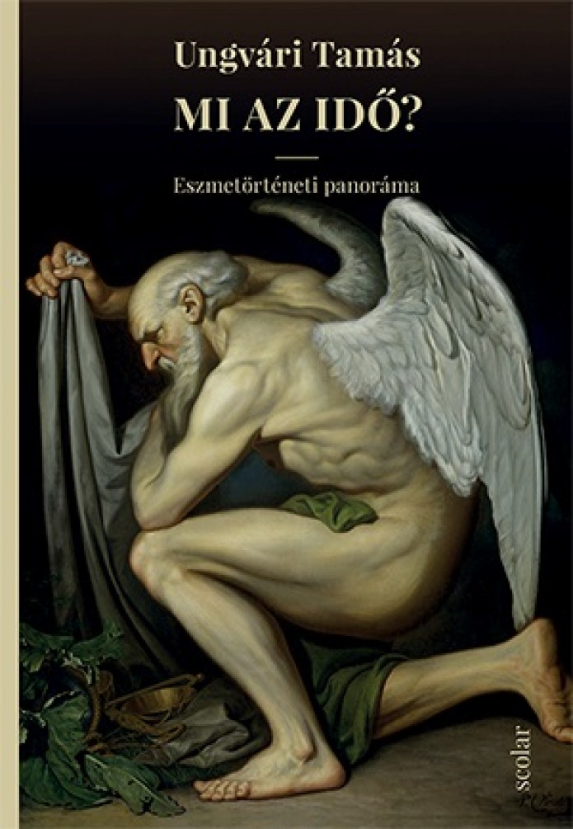

Ungvári Tamás eszmetörténeti panorámájában az IDŐ fogalmának lényegét kutatja, összefüggésben az irodalommal (ezen belül is a regény műfajával), a kultúrával, a filozófiával, a tudománnyal. A nagyszabású mű alapjául szolgáló kötetről (A regény és az idő) Örkény István ezt írta: "Ungvári Tamás az idő szemszögéből vizsgálja a regényt a műfaj kezdeteitől Proustig, Thomas Mannig, Joyce-ig, Kafkáig, Faulknerig. Nagy anyagismeretével, elemzéseinek alaposságával, a rejtőző összefüggések frappáns feltárásával talán többet ért el, mint amennyit akart. Könyve nemcsak a kutatókhoz és a mai regény bennfenteseihez szóló szakmunka (és mint ilyen: tudományos remeklés), hanem szellemes és olvasmányos útikalauz is azok számára, akik tájékozódni vágynak e birodalom új léptékű térképén A modern regénynek az időkérdés a kulcsa; ezt nyújtja át Ungvári az olvasóinak." Jelen könyv A regény és az idő bővített, átdolgozott kiadása.

1. <https://xn--vgid-bpa14d.hu/wp-content/uploads/2021/10/10.-A-nagy-kiraly.pdf>